Инструкция

по установке блока обхода ограничений «IM100_Override» для газового гвоздезабивного степлера

«Paslode Impulse IM100Ci»

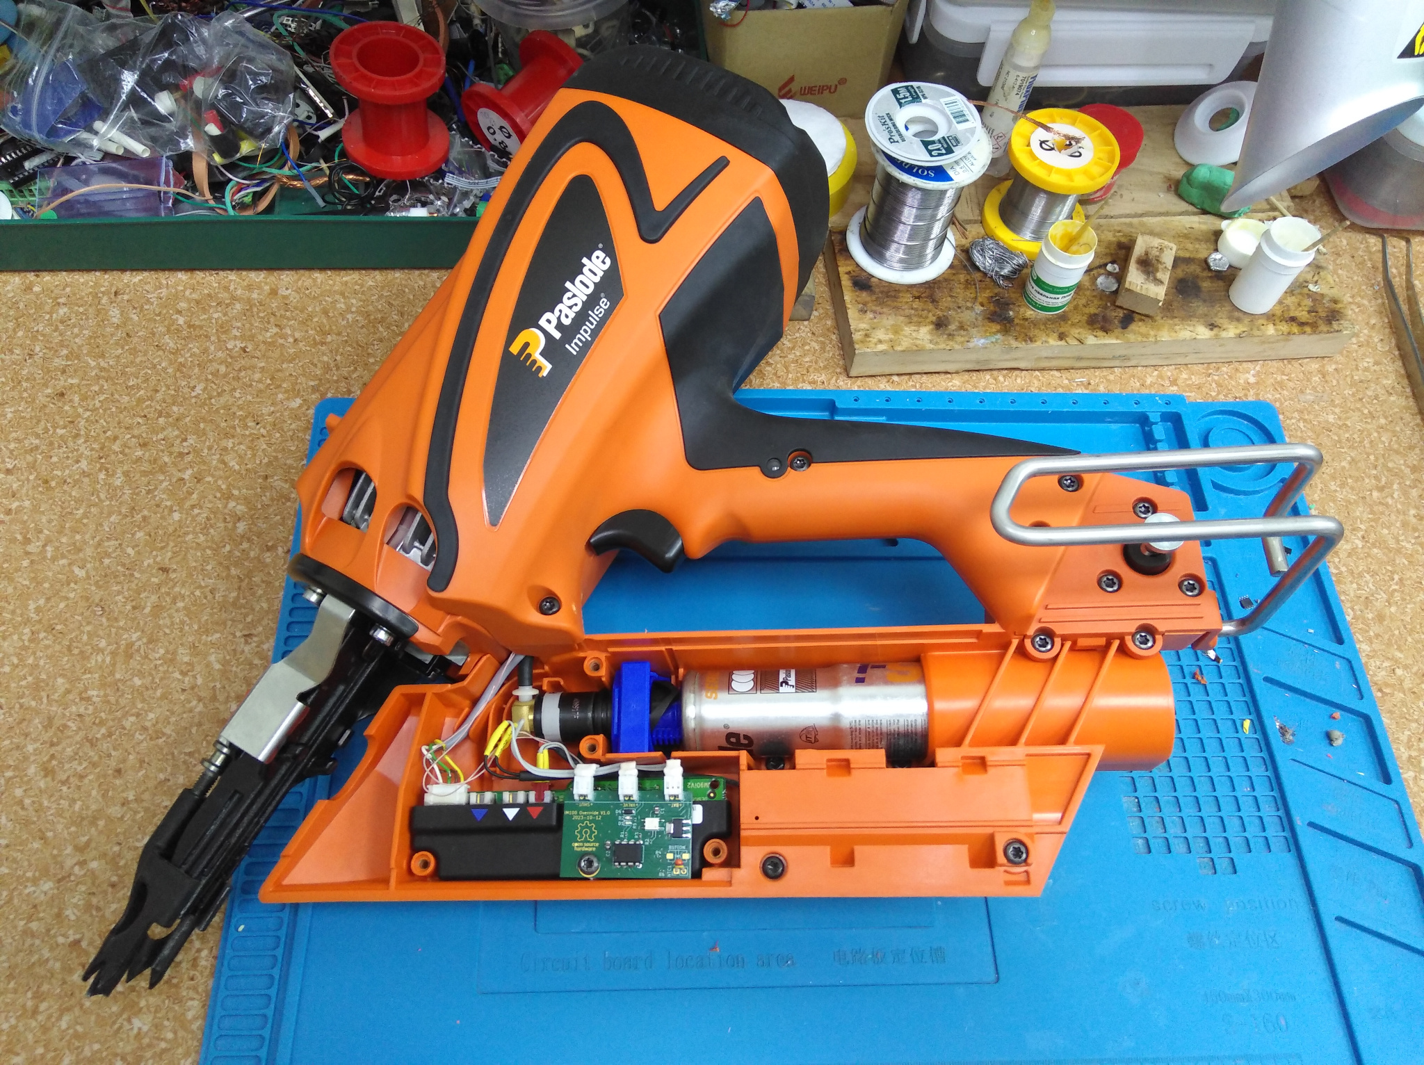
Рис. 1. Paslode Impulse IM100Ci с установленной платой блока обхода.

1. Назначение блока обхода «IM100_Override».

Блок обхода ограничений «IM100_Override» предназначена для снятия ограничений на количество забиваемых гвоздей с одного газового баллона у гвоздезабивного степлера Paslode Impulse IM100Ci. Принцип действия блока обхода сводится в тому, чтобы формировать сигнал управления соленоидом газового клапана в обход оригинальной схемы которая блокирует соленоид если в RFID метке расположенной в крышке баллона истек счетчик числа «выстрелов».

Блок обхода «IM100_Override» предназначена для самостоятельной установки. Для этого необходимо обладать базовыми навыками владения паяльником, бокорезами, отверткой и измерительным прибором (вольтметром).

Внимание! Установка блока обхода ограничений полностью лишит Вас гарантии на гвоздезабивной степлер, может повредить его без шанса на ремонт и овсстановление! Вы устанавливаете блок обхода на свой страх и риск!

2. Техника безопасности и меры предосторожности.

При установке платы блока IM100_Override необходимо помнить, что гвоздезабивной степлер является устройством повышенной опасности и при установки блока обхода необходимо следовать следующим правилам:

2.1. Разборку и сборку степлера, а также установку блока обхода проводите только с обесточенным и разряженным степлером.

2.2. Перед установкой, изымите из степлера обойму гвоздей, аккумуляторную батарей и газовый баллон и отложите их в сторону.

2.3. Будьте внимательны при разборке степлера, в его конструкции находятся мелкие детали и пружины которые могут легко выскочить и затеряться. Дальнейшая эксплуатация степлера без этих деталей будет невозможна.

2.4. При разборке степлера делайте фотографии расположения деталей. Это поможет правильно осуществить обратную сборку степлера.

2.5. Испытания работы степлера проводите только после его полной сборки — убедитесь, что все винты плотно затянуты, а детали находятся на своих местах. Испытания плохо собранного степлера может привести как к повреждению самого степлера, так и к причинить вред Вашему здоровью!

2.6. Соблюдайте полярность при подключении проводом блока обхода. Проводник с положительным напряжением всегда красного цвета. Обратите внимание на обозначения (+) и (-) расположенные на плате блока обхода возле разъемов.

Будьте бдительны, осторожны и аккуратны и у Вас все получится! :-)

3. Установка платы блока обхода

3.1. Плата блока обхода устанавливается во фронтальный отсек поверх оригинальной платы управления и фиксируется тем же винтом, что и оригинальная плата.

3.2. Полностью отсоедините аккумуляторную батарею, изымите газовый баллон и остаток гвоздей.

3.3. Развинтите и снимите крышку переднего отсека. Вам откроется вид на блок управления расположенный в черном пластиковом корпусе залитый компаундом. На блоке должны быть три разъёма:
«красный» - разъем питания +7В от АКБ.
«белый» - разъем подключения антенны считывателя RFID меток.
«синий» - разъем управления соленоидом газового клапана.

3.4. Отсоедините все три провод от этих разъемов. Снимите антенну RFID считывателя и уберите её, скорее всего она Вам больше не понадобится.

3.5. Подключите два провода блока обхода в параллель с существующими проводниками: «карсный» провод питания к «красному» проводу от АКБ, «синий» провод управления соленоидом к «синему» провод ведущему к соленоиду. Для осуществления подключения Вам придется оголить оригинальные проводники от изоляции, аккуратно подпаять проводники блока обхода и заизолировать места пайки. Как вариант, можно разобрать оригинальные разъемы и подпаять проводники блока обхода к контактам разъема в месте пайки оригинальных проводов, после чего собрать их обратно. При соединении необходимо соблюсти полярность, для этого можно воспользоваться измерительным прибором.

3.6. Отвинтите винт удерживающий оригинальный блок управления.

3.7. Не вынимая оригинальный блок управления, положите на него сверху плату блока обхода и закрутите фиксирующий винт обратно. При этом, под плату блока обхода можно подложить стальную шайбу соответствующего размера для того, чтобы плата блока обхода ровно легла на блок управления. Не затягивайте винт сильно, это может повредить печатную плату блока обхода.

3.8. Подключите три провода блока обхода («красный», «синий» и «зеленый») установив разъемы в соответствующие места на плате, как показано на рис. 2.

3.9. Подключите оригинальные провода к блоку управления в свои места, за исключением антенны RFID считывателя. Финальное расположение плат и подключенных к ним проводов показано на рис. 3.

3.10. Примерьте крышку переднего отсека, скорее всего Вам придется подрезать пластик в месте датчика температуры (компонент оранжевого цвета обозначенный на плате как NTC1). Удалите пластик с крышки острым ножом или горячим жалом паяльника. Убедитесь, что крышка плотно закрывается.

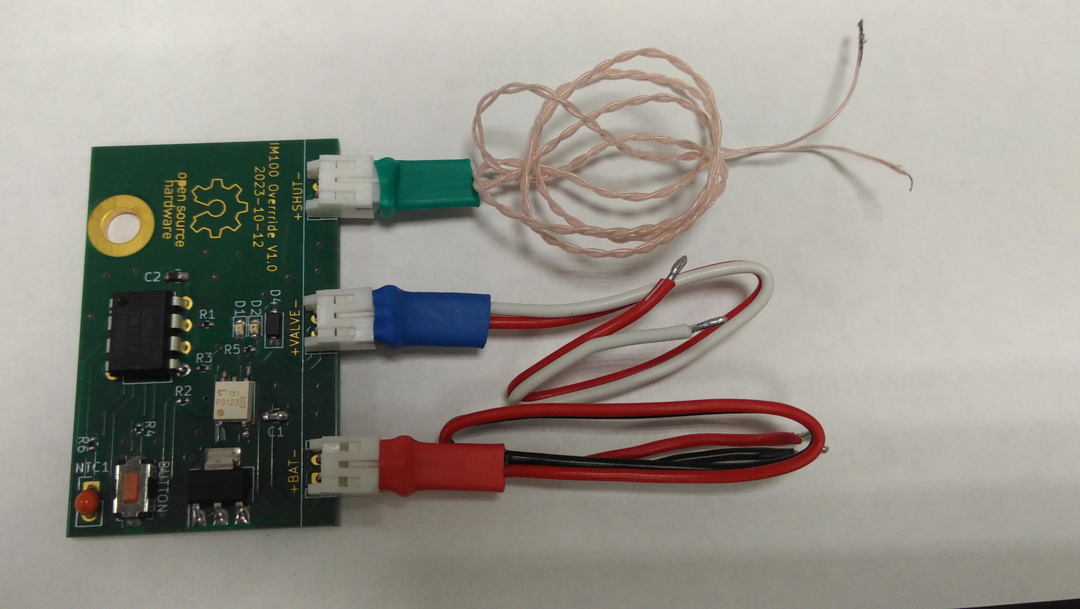
Рис 2. Плата блока обхода «IM100_Override» и цветовая маркировка проводов.

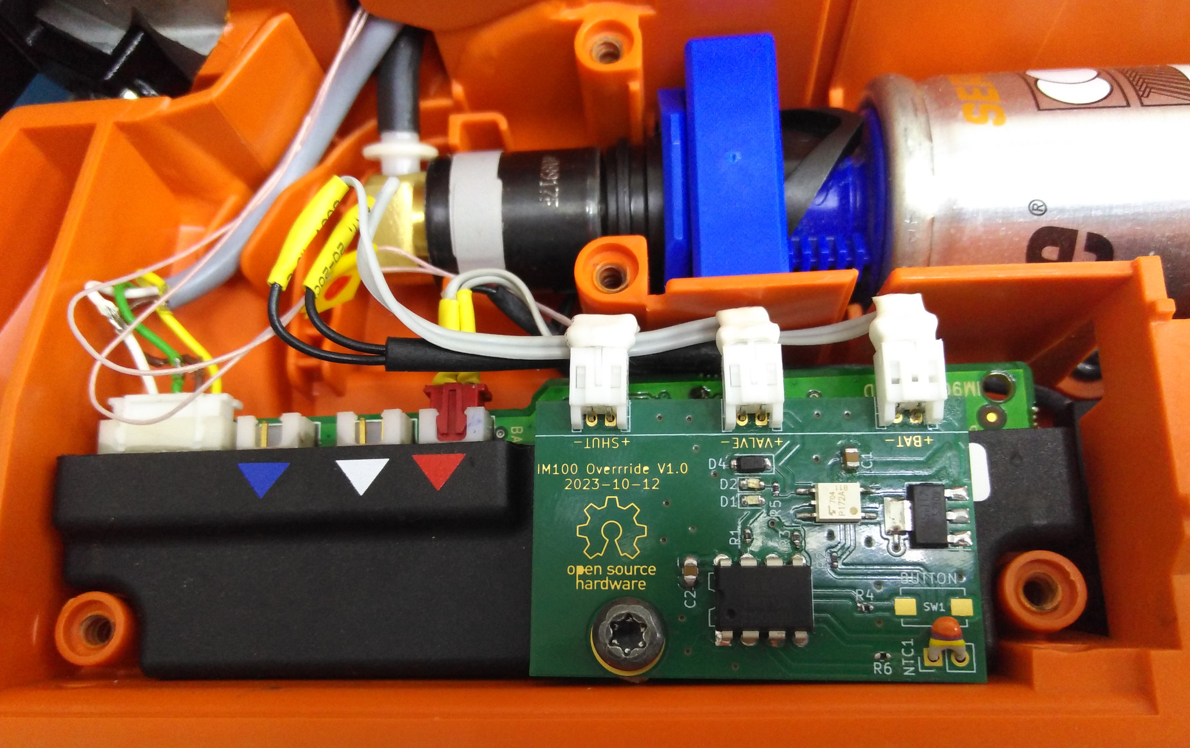
Рис 3. Плата блока обхода «IM100_Override» смонтированная в степлере.

4. Подключение к кнопке положения затвора

Третий «зеленый» провод блока обхода выполнен из тонкого провода типа МГТФ, его необходимо подключить к двум контактам кнопки положения затвора (Кнопка 1 на рис 4). Для этого следуйте следующим инструкциям:

4.1. Отвинтите винты удерживающие боковую крышку рукоятки степлера и снимите её.

4.2. Аккуратно приподнимите и переверните второй блок управления, содержащийся в рукоятке. Будьте внимательны к мелким деталям и положению пружины.

4.3. Найдите четыре контакта Кнопки 1.

4.4. Из четырех контактов первым необходимо подключить «общий». Обнаружить его не сложно с помощью прибора или просто внимательно присмотревшись - «общий» контакт имеет плотную связь с слоем металлизации на плате к которой припаян. Это контакт необходимо соединить с проводником «зеленого» провода выполненного из МГТФ и ведущего к контакту (-) на плате обхода.

4.5. По диагонали от «общего» контакта, на Кнопке 1 будет сигнальный контакт. Убедиться в том, что то именно он можно измерительным прибором — в пассивном состоянии и подключенной АКБ на этом контакте должно присутствовать напряжение +3.3В, а при нажатии кнопки напряжение будет падать до 1.5В или ниже. Все измерения проводите при отключенном баллоне!!!

4.6. Подключите сигнальный контакт Кнопки 1 к второму проводнику «красного» провода обозначенного на плате обхода как (+).

4.7. Аккуратно уложите провода внутри корпуса степлера и полностью соберите его.

4.8. Проведите испытания на «холостую», без гвоздей, упирая затвор степлера в доску.
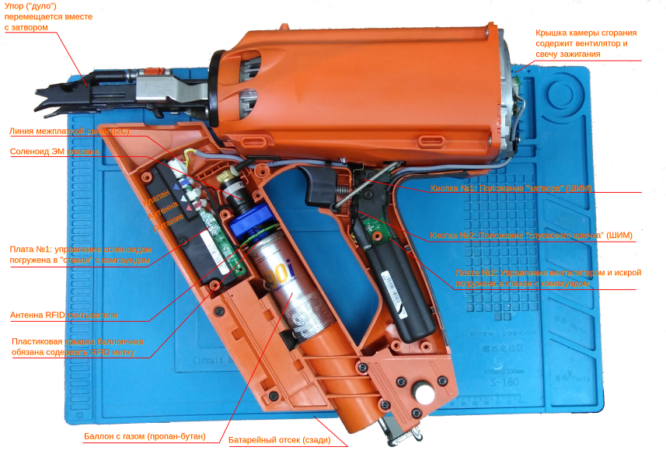
Рис. 4. Расположение элементов гвоздезабивного степлера «Paslode Impulse IM100Ci».

